

**МИНИСТЕРСТВО АРХИТЕКТУРЫ И ГРАДОСТРОИТЕЛЬСТВА КУРСКОЙ ОБЛАСТИ**

**Р Е Ш Е Н И Е**

«___» июня 2025 года № 01-12/_____

г. Курск

**О внесении изменений в Генеральный план муниципального образования** **«Горяйновский сельсовет» Поныровского района**

**Курской области**

В соответствии с Градостроительным кодексом Российской Федерации, Законом Курской области от 7 декабря 2021 года № 109-ЗКО «О перераспределении отдельных полномочий между органами местного самоуправления поселений, муниципальных районов Курской области и органами государственной власти Курской области в области градостроительной деятельности», постановлением Администрации Курской области от 02.03.2022 № 180-па «Об утверждении Положения о порядке подготовки и утверждения проектов документов территориального планирования городских и сельских поселений Курской области» Министерство архитектуры и градостроительства Курской области РЕШИЛО:

Утвердить прилагаемые изменения, которые вносятся в Генеральный план муниципального образования «Горяйновский сельсовет» Поныровского района Курской области, утвержденный решением Собрания депутатов муниципального образования «Горяйновский сельсовет» Поныровского района Курской области от 30.12.2014 № 40.

И. о. министра архитектуры и

градостроительства,

главного архитектора

Курской области Г.А. Концедалова

УТВЕРЖДЕНЫ

решением министерства архитектуры и градостроительства Курской области

от «___» июня 2025 года № 01-12/____

**ИЗМЕНЕНИЯ,**

**которые вносятся в Генеральный план муниципального образования** **«Горяйновский сельсовет» Поныровского района Курской области, утвержденный решением Собрания депутатов** **муниципального образования «Горяйновский сельсовет» Поныровского района Курской области от 30.12.2014 № 40.**

1. В Томе 2 «Материалы по обоснованию Генерального плана»:

1) раздел «Введение» изложить в следующей редакции:

«**ВВЕДЕНИЕ**

Генеральный план муниципального образования «Горяйновский сельсовет» Поныровского района Курской области (далее – Генеральный план) разработан с учетом требований статей 9, 24, 25 Градостроительного кодекса Российской Федерации, приказа Министерства экономического развития Российской Федерации от 9 января 2018 г. № 10 «Об утверждении Требований к описанию и отображению в документах территориального планирования объектов федерального значения, объектов регионального значения, объектов местного значения и о признании утратившим силу приказа Минэкономразвития России от 7 декабря 2016 г. № 793», СП 42.13330.2016 «СНиП 2.07.01-89* Градостроительство. Планировка и застройка городских и сельских поселений» и предусматривает изменение функционального зонирования территории, необходимого для реализации инвестиционных проектов, развития среднего и малого предпринимательства.

Генеральный план разработан на расчетный срок – до 2033 года.

При разработке Генерального плана учтены:

документы территориального планирования регионального и федерального уровня, муниципальные программы муниципального образования «Горяйновский сельсовет» Поныровского района Курской области;

результаты мониторинга современного использования земельных участков на территории муниципального образования «Горяйновский сельсовет» Поныровского района Курской области;

документация по планировке территории;

статистические данные;

ограничения использования территорий, установленные в соответствии с законодательством Российской Федерации, сведения о которых внесены в Единый государственный реестр недвижимости.

Генеральный план позволит реализовать основные цели развития муниципального образования «Горяйновский сельсовет» Поныровского района Курской области, которыми являются:

обеспечение устойчивого развития муниципального образования «Горяйновский сельсовет» Поныровского района Курской области;

развитие инженерной, транспортной и социальной инфраструктур на территории муниципального образования «Горяйновский сельсовет» Поныровского района Курской области;

сохранение и регенерация исторического и культурного наследия.

Проект выполнен в виде компьютерной геоинформационной системы (ГИС) и с технической точки зрения представляет собой компьютерную систему открытого типа, позволяющую расширять массивы информации по различным тематическим направлениям. Проектные материалы представляют собой комплект, состоящий из диска с электронным видом Генерального плана и его копиями на бумажном носителе (1 экземпляр).

**Состав проектных материалов**

В соответствии с Градостроительным кодексом Российской Федерации Генеральный план включает в себя следующие материалы:

**Том 1 «Положение о территориальном планировании»:**

1. Перечень мероприятий по территориальному планированию в целях размещения объектов местного значения.

2. Параметры функциональных зон, а также сведения о планируемых для размещения в них объектах федерального значения, объектах регионального значения и объектах местного значения.

**Материалы положения о территориальном планировании в виде карт:**

Карта функциональных зон;

Карта границ населенных пунктов, входящих в состав муниципального образования;

Карта планируемого размещения объектов местного значения.

**Том 2 «Материалы по обоснованию Генерального плана»:**

1. Общие сведения о муниципальном образовании «Горяйновский сельсовет» Поныровского района Курской области.

2. Обоснование выбранного варианта размещения объектов местного значения на основе анализа использования территорий и оценка возможного влияния планируемых для размещения объектов местного значения на комплексное развитие этих территорий.

3. Утвержденные документами территориального планирования Курской области планируемые для размещения объекты регионального значения.

4. Предложения по изменению границ населенных пунктов муниципального образования и баланса земель в пределах перспективной границы муниципального образования.

**Материалы по обоснованию Генерального плана в виде карт:**

Карта объектов транспортной и инженерной инфраструктур;

Карта современного использования территории;

Карта использования территории с отображением зон с особыми условиями использования территории.

**Том 3 «Перечень и характеристика основных факторов риска возникновения чрезвычайных ситуаций природного и техногенного характера»:**

Перечень основных факторов риска возникновения чрезвычайных ситуаций природного и техногенного характера;

Карта территорий, подверженных риску возникновения чрезвычайных ситуаций природного и техногенного характера.»;

2) в разделе 1 «Общие сведения о муниципальном образовании»:

а) наименование раздела дополнить словами «Горяйновский сельсовет» Поныровского района Курской области»;

б) в подразделе 1.1 «Положение муниципального образования в Поныровском районе»:

в абзаце втором цифры «9483» заменить цифрами «9463», предложение третье исключить;

в) в подразделе 1.2 «Административное устройство муниципального образования. Границы муниципального образования»:

в абзаце первом слова «Уставом муниципального образования» заменить словами «Законом Курской области от 1 декабря 2004 года № 60‑ЗКО «О границах муниципальных образований Курской области» и Уставом муниципального образования «Горяйновский сельсовет» Поныровского района Курской области, принятым решением Собрания депутатов Горяйновского сельсовета Поныровского района Курской области от 20.11.2010 № 13», слова «село Горяйновское» заменить словами «с. Горяйново»;

в абзаце втором цифры «9854» заменить цифрами «9463»;

рисунок «Границы Горяйновского сельсовета» подраздела «Описание границ муниципального образования» изложить в следующей редакции:

«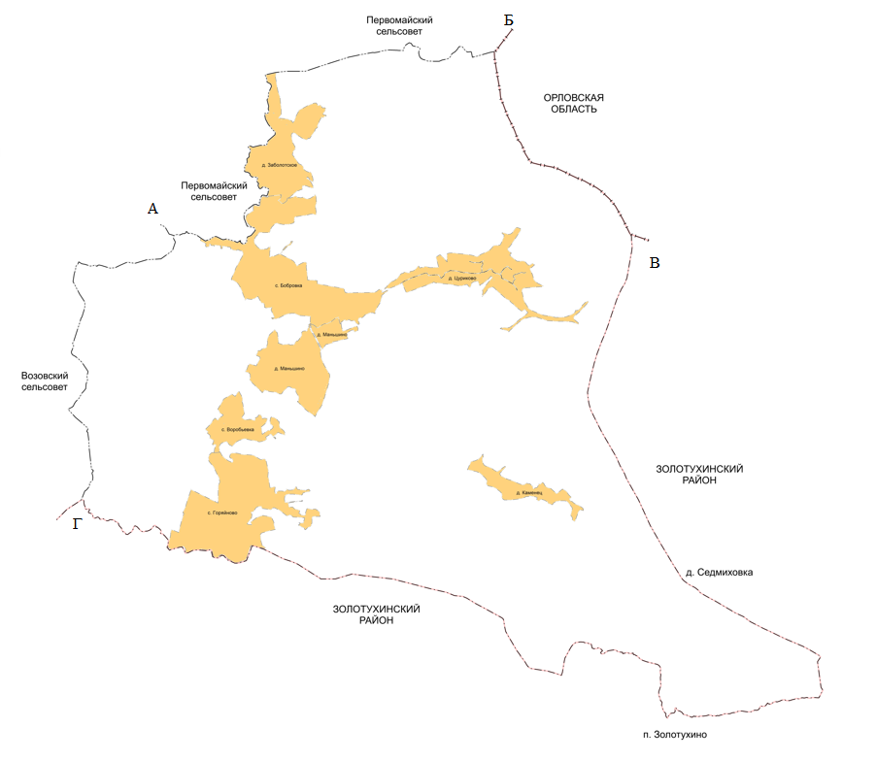

»;

г) в подразделе 1.3 «Природные условия и ресурсы»:

в подразделе «Гидрография и ресурсы поверхностных вод»:

в абзаце первом слова «со своим притоком руч. Березовец, руч Каменец, руч. Гнилец, (бассейн р. Днепр), а так же 1 пруд объемом 900 тыс. м3 в н.п. д. Маньшино» заменить словами «, р. Гнилец и р. Каменец»;

абзац четвертый исключить;

подраздел «Минерально-сырьевые ресурсы» изложить в следующей редакции:

«**Минерально-сырьевые ресурсы.**

Согласно Государственному реестру участков недр, предоставленных в пользование, и лицензий на пользование недрами, предусмотренному статьей 28 Закона Российской Федерации от 21 февраля 1992 года № 2395-I «О недрах», в границах муниципального образования «Горяйновский сельсовет» Поныровского района Курской области отсутствуют зарегистрированные лицензии на пользование недрами.»;

в подразделе «Почвы, растительность»:

в абзаце втором слово «района» заменить словами «муниципального образования «Горяйновский сельсовет» Поныровского района Курской области»;

в абзаце третьем слова «Поныровского района» заменить словами «муниципального образования «Горяйновский сельсовет» Поныровского района Курской области»;

в абзаце четвертом слова «Курской области» заменить словами «муниципального образования «Горяйновский сельсовет» Поныровского района Курской области»;

в абзаце пятом слова «382 га или 4 % от всех земель поселения» заменить словами «362,3 га», слово «лесничества» заменить словами «Золотухинского лесничества»;

3) в разделе 2 «Обоснование выбранного варианта размещения объектов местного значения на основе анализа использования территорий муниципального образования»:

а) наименование раздела изложить в следующей редакции «Обоснование выбранного варианта размещения объектов местного значения на основе анализа использования территорий и оценка возможного влияния планируемых для размещения объектов местного значения на комплексное развитие этих территорий»;

б) в абзаце четвертом слова «(в первую очередь, в Курск, Белгород и Воронеж» исключить;

в) абзацы девятый – одиннадцатый изложить в следующей редакции:

«Федерального закона от 6 октября 2003 года № 131-ФЗ «Об общих принципах организации местного самоуправления в Российской Федерации»;

постановления Правительства Российской Федерации от 20 марта 2003 года № 165 «О внесении изменений и дополнений в порядок разработки и реализации федеральных целевых программ и межгосударственных целевых программ, в осуществлении которых участвует Российская Федерация»;

стратегии социально-экономического развития Курской области на период до 2030 года;»;

г) в абзаце двадцать втором слова «Программу экономического и социального развития Курской области» заменить словами «Стратегию социально-экономического развития Курской области на период до 2030 года»;

д) подраздел 2.1 «Сведения о программах комплексного социально-экономического развития муниципального образования, для реализации которых осуществляется создание объектов местного значения» изложить в следующей редакции:

«**2.1. Перечень нормативных правовых актов Курской области, для реализации которых осуществляется создание объектов местного значения**

1. Постановление Правительства Российской Федерации от 19 апреля

2012 г. № 350 «О федеральной целевой программе «Развитие водохозяйственного комплекса Российской Федерации в 2012 - 2020 годах».

2. Постановление Администрации Курской области от 20.07.2012 № 607-па «Об утверждении Схемы развития и размещения особо охраняемых природных территорий в Курской области на период до 2030 года».

3. Постановление Администрации Курской области от 08.10.2013 № 700-па «Об утверждении государственной программы Курской области «Развитие культуры в Курской области».

4. Постановление Администрации Курской области от 11.10.2013 № 724-па «Об утверждении государственной программы Курской области «Развитие физической культуры и спорта в Курской области».

5. Постановление Администрации Курской области от 11.10.2013 № 716-па «Об утверждении государственной программы Курской области «Обеспечение доступным и комфортным жильем и коммунальными услугами граждан в Курской области».

6. Постановление Администрации Курской области от 18.10.2013 № 744-па «Об утверждении государственной программы Курской области «Развитие сельского хозяйства и регулирование рынков сельскохозяйственной продукции, сырья и продовольствия в Курской области».

7. Постановление Администрации Курской области от 18.10.2013 № 748-па «Об утверждении государственной программы Курской области «Воспроизводство и использование природных ресурсов, охрана окружающей среды в Курской области».

8. Постановление Администрации Курской области от 22.10.2013 № 768-па «Об утверждении государственной программы Курской области «Развитие транспортной системы, обеспечение перевозки пассажиров в Курской области и безопасности дорожного движения».

9. Постановление Администрации Курской области от 24.10.2013 № 778-па «Об утверждении государственной программы Курской области «Развитие промышленности в Курской области и повышение ее конкурентоспособности».

10. Постановление Администрации Курской области от 31.08.2017 № 684-па «Об утверждении государственной программы Курской области «Формирование современной городской среды в Курской области».

11. Постановление Администрации Курской области от 05.10.2017 № 769-па «Об утверждении государственной программы Курской области «Создание новых мест в общеобразовательных организациях Курской области в соответствии с прогнозируемой потребностью и современными условиями обучения».

12. Постановление Администрации Курской области от 29.11.2019 № 1185-па «Об утверждении Региональной программы газификации жилищно-коммунального хозяйства, промышленных и иных организаций Курской области на 2021 - 2030 годы».

13. Постановление Администрации Курской области от 20.07.2020 № 731-па «Об утверждении региональной программы «Развитие системы оказания паллиативной медицинской помощи в Курской области».

14. Постановление Администрации Курской области от 14.12.2020 № 1292-па «Об утверждении региональной программы «Модернизация первичного звена здравоохранения Курской области».

15. Постановление Администрации Курской области от 30.12.2021 № 1536-па «Об утверждении территориальной программы государственных гарантий бесплатного оказания гражданам медицинской помощи в Курской области на 2022 год и на плановый период 2023 и 2024 годов».

16. Приказ комитета жилищно-коммунального хозяйства и ТЭК Курской области от 05.07.2022 № 105 «Об утверждении территориальной схемы обращения с отходами Курской области».»;

и) в подразделе 2.2 «Территориально-планировочная организация муниципального образования. Баланс земель территории муниципального образования»:

в абзаце шестом слова «Реки, протекающие по территории поселения (Полевая Снова)» заменить словами «Гидрографическая сеть представлена р. Полевая Снова, р. Гнилец и р. Каменец»;

подраздел «Баланс земель» изложить в следующей редакции:

«**Баланс земель**

Данные о распределении территории муниципального образования «Горяйновский сельсовет» Поныровского района Курской области по целевому использованию территорий (согласно информации, полученной с Карты функциональных зон) представлены в таблице.

**Таблица. Баланс земель по состоянию на 1 июня 2025 года**

|  |  |
| --- | --- |
| **Функциональные зоны** | **Площадь, га** |
| **Зона застройки малоэтажными жилыми домами (до 4 этажей, включая мансардный)** | **343,4** |
| **Многофункциональная общественно-деловая зона** | **11,78** |
| **Зоны сельскохозяйственного назначения** | **8576,2** |
| Зона сельскохозяйственных угодий | 7672,11 |
| Производственная зона сельскохозяйственных предприятий | 43,18 |
| Зона природно-ландшафтной территории | 758,81 |
| Зона сельскохозяйственного использования | 102,1 |
| **Зоны рекреационного назначения** | **447,59** |
| Зона рекреационного назначения | 36,48 |
| Зона озелененных территорий общего пользования (парки, сады, скверы, бульвары, городские леса) | 6,8 |
| Зона акваторий (водный фонд) | 42,01 |
| Контура лесных участков в картографических материалах соответствуют сведениям по Золотухинскому лесничеству, внесенным в ЕГРН с реестровым номером 46:00-15.6 | 362,3 |
| **Зоны инженерной и транспортной инфраструктуры** | **78,85** |
| Зона улично-дорожной сети | 15,86 |
| Зона инженерной инфраструктуры | 5,01 |
| Зона транспортной инфраструктуры | 57,98 |
| **Зона кладбищ** | **5,18** |
| **ВСЕГО** | **9463** |

Общая площадь земель в границах муниципального образования «Горяйновский сельсовет» Поныровского района Курской области составляет 9463 га. Наибольший удельный вес в структуре земельного фонда занимают зоны сельскохозяйственного назначения – 8576,2 га (90,6 %) и зоны рекреационного назначения – 447,59 га (4,7 %).»;

к) в подразделе 2.3 «Экономическая база муниципального образования»:

после абзаца первого дополнить таблицей «Сельскохозяйственные предприятия, расположенные на территории муниципального образования «Горяйновский сельсовет» Поныровского района Курской области» следующего содержания:

**«Таблица. Сельскохозяйственные предприятия, расположенные на территории муниципального образования «Горяйновский сельсовет» Поныровского района Курской области**

|  |  |  |  |
| --- | --- | --- | --- |
| **№ п/п** | **Название организации** | **Местоположение организации** | **Отраслевая специализация** |
| 1 | Глава крестьянского (фермерского) хозяйства Ломакина Шагум Яхьяевна | Курская область, Поныровский район, муниципальное образование «Горяйновский сельсовет», с.Бобровка | растениеводство |
| 2 | Глава крестьянского (фермерского) хозяйства Горяйнов Денис Владимирович | Курская область, Поныровский район, муниципальное образование «Горяйновский сельсовет», с.Горяйново | животноводство |
| 3 | ООО «Курск-Агро» | Курская область, Поныровский район, муниципальное образование «Горяйновский сельсовет», с.Горяйново | растениеводство |

»;

в подразделе «Проектные предложения»:

в абзаце первом цифры «2034» заменить цифрами «2033»;

в абзаце третьем аббревиатуру «РФ» заменить словами «Российской Федерации»;

в абзаце четвертом слова «с.-х.» заменить словами «сельскохозяйственных»;

в абзаце пятом слова «с.-х.» заменить словами «сельскохозяйственных»;

в подразделе «Развитие малого и среднего предпринимательства»:

в абзаце втором после таблицы 4 «Задачи и мероприятия по развитию и поддержки малого предпринимательства» слова «Федеральным законом от 24.07.2007 г. № 209-ФЗ «О развитии малого и среднего предпринимательства в Российской Федерации» и областной целевой программой «Развитие малого и среднего предпринимательства в Курской области на 2011-2013 годы» заменить словами «Федеральным законом от 24 июля 2007 года № 209-ФЗ «О развитии малого и среднего предпринимательства в Российской Федерации»;

к) в подразделе 2.4 «Население»:

после таблицы 6 «Данные для расчета ожидаемой численности населения и результаты этого расчета» подраздела «Прогноз численности населения»:

в абзаце первом цифры «2034» заменить цифрами «2033», слова «(минус 2,6% к уровню 2014 года)» исключить;

в абзаце четвертом цифры «2034» заменить цифрами «2033»;

л) в подразделе 2.5 «Жилищный фонд»:

в абзаце шестом подраздела «Проектные предложения» цифры «2034» заменить цифрами «2033»;

подраздел «Расчетный срок» исключить;

л) в подразделе 2.6 «Система культурно-бытового обслуживания»:

в абзаце первом слова «, - и представлена следующими объектами» исключить;

таблицу 8 «Обеспеченность населения основными учреждениями социального и культурно-бытового обслуживания по состоянию на 01.01.2014 г.» исключить;

абзац после таблицы 8 «Обеспеченность населения основными учреждениями социального и культурно-бытового обслуживания по состоянию на 01.01.2014 г.» исключить;

подраздел «Образование и воспитание» изложить в следующей редакции:

«**Образование и воспитание**

Система образования предоставляет собой совокупность взаимодействующих учреждений различных организационно-правовых форм, типов и видов.

Образовательные организации подразделяются на типы в соответствии с образовательными программами, реализация которых является основной целью их деятельности.»;

после подраздела «Образование и воспитание» добавить подраздел «Дошкольные образовательные организации» следующего содержания:

«**Дошкольные образовательные организации**

На территории муниципального образования «Горяйновский сельсовет» Поныровского района Курской области отсутствуют дошкольные образовательные организации.»;

в подразделе «Общеобразовательные школы»:

в наименовании подраздела слово «школы» заменить словом «организации»;

в абзаце первом слово «учреждения» заменить словом «организаций», слово «школами» заменить словами «организациями»;

таблицу 9 «Перечень и характеристика образовательных учреждений сельсовета» изложить в следующей редакции:

«**Таблица 9. Характеристика общеобразовательных организаций муниципального образования «Горяйновский сельсовет» Поныровского района Курской области**

|  |  |  |  |  |  |
| --- | --- | --- | --- | --- | --- |
| **№ п/п** | **Название организации** | **Местонахождение организации** | **Год постройки** | **Количество**  **мест (проектное)** | **Количество**  **мест (фактическое)** |
| 1 | МКОУ «Горяйновская ООШ» | Курская область, Поныровский район, муниципальное образование «Горяйновский сельсовет», с.Горяйново | 1970 | 120 | 46 |
| 2 | МКОУ «Бобровская ООШ» | Курская область, Поныровский район, муниципальное образование «Горяйновский сельсовет», с.Бобровка | 1989 | 120 | 15 |

»;

таблицу 10 «Перечень и характеристика учреждений здравоохранения сельсовета» подраздела «Здравоохранение и социальное обеспечение» изложить в следующей редакции:

**«Таблица 10. Перечень объектов системы здравоохранения муниципального образования** **«Горяйновский сельсовет» Поныровского района Курской области**

| **№ п/п** | **Наименование объекта** | **Местонахождение**  **объекта** | **Пропускная способность** |
| --- | --- | --- | --- |
| 1 | Горяйновский ФАП | Курская область, Поныровский район, муниципальное образование «Горяйновский сельсовет», с.Горяйново | 5 посещений в смену |
| 2 | Бобровский ФАП | Курская область, Поныровский район, муниципальное образование «Горяйновский сельсовет», с.Бобровка | 5 посещений в смену |

»;

подраздел «Спортивные сооружения» изложить в следующей редакции:

«**Спортивные сооружения.**

Главная цель отрасли физической культуры заключается в формировании культуры и ценностей здорового образа жизни как основы устойчивого развития общества и качества жизни населения, а также в создании необходимых условий для поступательного развития сферы физической культуры и спорта.

**Таблица 101. Спортивные сооружения муниципального образования «Горяйновский сельсовет» Поныровского района Курской области**

|  |  |  |  |  |
| --- | --- | --- | --- | --- |
| **№ п/п** | **Наименование учреждения** | **Местонахождение учреждения** | **Вместимость объекта (мощность)** | **Год ввода в эксплуатацию** |
| 2 | Стадион  МКОУ «Горяйновская ООШ» | Курская область, Поныровский район, муниципальное образование «Горяйновский сельсовет», с.Горяйново | 120 | 1970 |
| 3 | Стадион  МКОУ «Бобровская ООШ» | Курская область, Поныровский район, муниципальное образование «Горяйновский сельсовет», с.Бобровка | 120 | 1988 |

»;

подраздел «Учреждения культуры» изложить в следующей редакции:

«**Учреждения культуры**

Главной целью отрасли культуры является реализация государственной культурной политики, обеспечивающей свободный доступ граждан к культурным ценностям, свободу творчества и участия в культурной жизни.

**Таблица 11. Перечень объектов культурно-досуговой деятельности муниципального образования** **«Горяйновский сельсовет» Поныровского района Курской области**

|  |  |  |  |  |
| --- | --- | --- | --- | --- |
| **№ п/п** | **Наименование учреждения** | **Местонахождение учреждения** | **Количество**  **мест (фактическое)** | **Год постройки** |
| 1 | Горяйновский СДК - филиал МКУК «Поныровский центр культуры и досуга» | Курская область, Поныровский район, муниципальное образование «Горяйновский сельсовет», с.Горяйново. д. 58а | 70 | 1971 |
| 2 | Бобровский СДК- филиал МКУК «Поныровский центр культуры и досуга» | Курская область, Поныровский район, муниципальное образование «Горяйновский сельсовет», с.Бобровка, д. 80 | 80 | 1965 |
| 3 | Горяйновская сельская модельная библиотека - филиал МКУК «Межпоселенческая библиотека» Поныровского района | Курская область, Поныровский район, муниципальное образование «Горяйновский сельсовет», с.Горяйново, д. 58а |  | 1971 |
| 4 | Бобровская сельская библиотека - филиал МКУК «Межпоселенческая библиотека» Поныровского района | Курская область, Поныровский район, муниципальное образование «Горяйновский сельсовет», с.Бобровка, д. 80 |  | 1965 |

»;

подраздел «Торговля, бытовое обслуживание, общественное питание (потребительский рынок)» исключить;

в подразделе «Проектные предложения»:

в абзаце втором слова «СП 42.13330.2011» заменить словами «СП 42.13330.2016 «СНиП 2.07.01-89* Градостроительство. Планировка и застройка городских и сельских поселений»;

подраздел «Образование и воспитание» изложить в следующей редакции:

**«Образовательные организации**

На территории муниципального образования «Горяйновский сельсовет» Поныровского района Курской области по состоянию на 1 мая 2025 года находятся 2 общеобразовательные организации проектной мощностью 240 мест, дошкольные образовательные организации отсутствуют.

В соответствии с региональными нормативами градостроительного проектирования Курской области, утвержденными постановлением Администрации Курской области от 28.04.2021 № 442-па, муниципальное образование «Горяйновский сельсовет» Поныровского района Курской области должно быть обеспечено дошкольными образовательными организациями на 27 мест и общеобразовательными организациями на 47 мест.

Генеральным планом предлагается к размещению одна дошкольная образовательная организация на 30 мест.»;

подраздел «Торговля, общественное питание, бытовое обслуживание» исключить;

таблицу 14 «Расчет объемов мероприятий по территориальному планированию по объектам социального и культурно-бытового назначения» исключить;

м) в абзаце седьмом подраздела «Проектные предложения» подраздела 2.7.1 «Внешний транспорт. Пассажирские перевозки» подраздела 2.7 «Транспортная инфраструктура муниципального образования» слова «Федерального закона от 06.10.2003 г. №131-ФЗ «Об общих принципах организации местного самоуправления в Российской Федерации» заменить словами «Федерального закона от 6 октября 2003 года № 131-ФЗ «Об общих принципах организации местного самоуправления в Российской Федерации»;

н) в подразделе 2.8 «Инженерное оборудование территории»:

в подразделе 2.8.1 «Водоснабжение»:

в абзаце первом после таблицы 17 «Сведения по водоснабжению» аббревиатуру «ХПВ» заменить словами хозяйственно-питьевого водоснабжения (далее – ХПВ);

в подразделе «Противопожарное водоснабжение поселения»:

в абзаце первом после таблицы 18 «Наружное противопожарное водоснабжение» аббревиатуру «ОХПВ» заменить аббревиатурой «ХПВ»;

в абзаце третьем аббревиатуру «ПЧ ППС КО» заменить словами «Пожарная часть Противопожарной службы Курской области», аббревиатуру «ДПК» заменить словами «добровольная пожарная команда (далее – ДПК)»;

в абзаце шестом слова «статьи 76 Технического регламента о требованиях пожарной безопасности», утвержденного Федеральным законом от 22 июля 2008 г. N 123-ФЗ» заменить словами «Федерального Закона от 22 июля 2008 года № 123-ФЗ «Технический регламент о требованиях пожарной безопасности»;

в абзаце девятом слова «статьи 67 Технического регламента о требованиях пожарной безопасности», утвержденного Федеральным законом от 22 июля 2008 г. N 123-ФЗ» заменить словами «Федерального Закона от 22 июля 2008 года № 123-ФЗ «Технический регламент о требованиях пожарной безопасности»;

в подразделе «Проектные предложения»:

подраздел «Нормы водопотребления и расчетные расходы воды питьевого качества» изложить в следующей редакции:

«**Нормы водопотребления и расчетные расходы воды питьевого качества.**

Минимально допустимый объем водопотребление на одного жителя принято в соответствии с региональными нормативами градостроительного проектирования Курской области, утвержденными постановлением Администрации Курской области от 28.04.2021 № 442-па, и составляет 89,1 л/сутки.

Водопотребление включает расходы воды на хозяйственно-питьевые нужды в жилых и общественных зданиях.

Количество воды на нужды промышленности и неучтенные расходы определены в размере 10% суммарного расхода воды на хозяйственно-питьевые нужды.»;

в подразделе «Расходы воды на пожаротушение»:

в абзаце первом слова «СНиП 2.04.02-84 «Водоснабжение. Наружные сети и сооружения» заменить словами «СП 31.13330.2021 «СНиП 2.04.02-84* Водоснабжение. Наружные сети и сооружения»;

в абзаце десятом слова «СНиП 2.04.02-84 «Водоснабжение. Наружные сети и сооружения» заменить словами «СП 31.13330.2021 «СНиП 2.04.02-84* Водоснабжение. Наружные сети и сооружения»;

в абзаце четвертом подраздела «Проектные предложения» подраздела 2.8.2 «Водоотведение» слова «СНиП 2.04.02-84» заменить словами «СП 31.13330.2021 «СНиП 2.04.02-84* Водоснабжение. Наружные сети и сооружения»;

в подразделе 2.8.3 «Теплоснабжение»:

в абзаце втором слова «положений пунктов 7.14-7.16 СНиП 2.07.01-89 (2000)» заменить словами «СП 42.13330.2016 «СНиП 2.07.01-89* Градостроительство. Планировка и застройка городских и сельских поселений»;

в абзаце четвертом подраздела «Проектные предложения» слова «СНиПа 2.04.07-86 «Тепловые сети» заменить словами «СП 124.13330.2012 «СНиП 41-02-2003 Тепловые сети»;

в подразделе 2.8.4 «Газоснабжение»:

в абзаце втором аббревиатуру «ГРС» заменить словами «газораспределительной станции»;

в абзаце четвертом аббревиатуру «ЧС» заменить словами «чрезвычайных ситуаций», слова «СНиП 2.01.51-90» заменить словами «СП 165.1325800.2014 «СНиП 2.01.51-90 Инженерно-технические мероприятия по гражданской обороне»;

в абзаце первом подраздела 2.8.5 «Электроснабжение» слова «Поныровских РЭС ПО ВЭС сетевой компании филиала ОАО «МРСК Центра» ОАО «Курскэнерго» заменить словами «филиала ПАО «Россети Центр» - «Курскэнерго»;

подраздел 2.8.6 «Связь. Радиовещание. Телевидение» изложить в следующей редакции:

«**2.8.6. Связь. Радиовещание. Телевидение.**

**Телефонная связь.**

Компанией, предоставляющей услуги проводной местной и внутризоновой телефонной связи, является Курский филиал ПАО «Ростелеком».

Телефонизировано муниципальное образование «Горяйновский сельсовет» Поныровского района Курской области от районного узла связи.

Услуги мобильной связи представляются следующими операторами: Курский филиал ПАО «ВымпелКом» (БиЛайн), Курский филиал ООО «МТС», Курский филиал ЗАО «Мегакон» (Мегафон) и Курский филиал ООО «Т2 Мобайл» (Теле-2).

**Телевидение, радиовещание.**

Телевизионное вещание осуществляется по цифровым эфирным сигналам: Первый канал, РОССИЯ, ТВЦ, НТВ.

Цифровое эфирное вещание представлено двадцатью теле- и тремя радиоканалами:

Телеканалы: «Первый канал», «Россия 1», «НТВ», «Культура», «Петербург – 5 канал», «Спорт», «24 часа», «Детско-юношеский телевизионный канал» и другие;

Радиоканалы: «Вести FM», «Маяк», «Радио России».

Проводное радиовещание отсутствует.

Для расширения приема каналов телевещания население муниципального образования использует спутниковое телевидение. Охват населения телевизионным вещанием 100 %.

**Проектные предложения.**

Для развития системы телефонной связи Генеральным планом на расчетный срок предусматривается:

переход на цифровые АТС, обновление технической базы;

проведение мероприятий по организации качественной мобильной связи покрытия территории поселения;

проведение интернета к общественно-деловой застройке и к индивидуальным домовладениям;

прокладка дополнительных слаботочных сетей к местам застройки жилищного фонда.»;

в подразделе 2.8.7 «Инженерная подготовка территории»:

в абзаце первом слово «проектными» исключить;

в абзаце седьмом слово «настоящем» исключить;

о) в подразделе 2.9 «Зеленый фонд муниципального образования»:

в абзаце пятом слова «детских учреждений, школ» заменить словами «дошкольных образовательных организаций, общеобразовательных организаций»;

в абзаце первом подраздела «Проектные предложения» слова «СНиП 2.07.01-89*» заменить словами «СП 42.13330.2016 «СНиП 2.07.01‑89* Градостроительство. Планировка и застройка городских и сельских поселений»;

с) в подразделе 2.10 «Санитарная очистка территории. Размещение кладбищ»:

в абзаце первом слова «ст.18 ФЗ от 04.05.1999 №96-ФЗ «Об охране атмосферного воздуха» заменить словами «Федеральному закону от 4 мая 1999 года № 96-ФЗ «Об охране атмосферного воздуха»,

абзац четвертый исключить;

в абзаце пятом цифры «4,7» заменить цифрами «6,63»;

абзац шестой исключить;

таблицу 26 «Сведения о захоронениях животных» исключить;

в подразделе «Проектные предложения»:

в абзаце первом слова «жидких, твердых хозяйственно-бытовых отбросов» заменить словами «отходов производства и потребления»;

в абзаце втором аббревиатуру «ТБО» заменить словами «твердых коммунальных отходов (далее – ТКО)»;

в таблице 27 «Объемы накопления бытовых отходов»:

в наименовании слова «бытовых отходов» заменить аббревиатурой «ТКО»;

наименование графы «Бытовые отходы» изложить в следующей редакции: «ТКО»;

в позиции, касающейся общего количества по сельсовету с учетом общественных зданий слова «Общее количество по сельсовета с учетом общественных зданий» заменить словами «Общее количество»;

после таблицы 27:

в абзаце восьмом слова «твердых бытовых отходов» заменить аббревиатурой «ТКО»;

абзацы двенадцатый и тринадцатый изложить в следующей редакции:

«На сегодняшний день установлено 6 контейнеров, на расчетный срок предлагается довести обеспеченность контейнерами в черте муниципального образования «Горяйновский сельсовет» Поныровского района Курской области до 8 шт.

Вывоз ТКО с территории муниципального образования «Горяйновский сельсовет» Поныровского района Курской области осуществляется на полигон АО «САБ по уборке г. Курска» в Курского района Курской области.»;

в абзаце четырнадцатом аббревиатуру «ТБО» заменить аббревиатурой «ТКО», слово «бытовых» заменить словом «коммунальных»;

в абзаце шестнадцатом аббревиатуру «ТБО» заменить аббревиатурой «ТКО»;

в абзаце восемнадцатом аббревиатуру «ТБО» заменить аббревиатурой «ТКО», слова «8-ми контейнеров» заменить словами «2 контейнеров»;

в абзаце подраздела «Размещение кладбищ» слова «СНиП 2.07.01‑89* «Градостроительство. Планировка и застройка городских и сельских поселений» заменить словами «СП 42.13330.2016 «СНиП 2.07.01-89* Градостроительство. Планировка и застройка городских и сельских поселений»;

т) в подразделе 2.11 «Санитарно-экологическое состояние окружающей среды»:

в абзаце втором подраздела «Атмосферный воздух» слова «ГН 2.1.6.1338-03 «Предельно допустимые концентрации (ПДК) загрязняющих веществ в атмосферном воздухе населенных мест» заменить словами «СанПиН 1.2.3685-21 «Гигиенические нормативы и требования к обеспечению безопасности и (или) безвредности для человека факторов среды обитания»;

в подразделе «Почвы»:

в абзаце первом слово «бытовых» заменить словом «коммунальных»;

в абзаце третьем слова «(СанПиН 2.1.7.1287-03)» исключить;

в подразделе «Радиационная обстановка»:

в абзаце первом аббревиатуру «АЭС» заменить словами «атомной электростанции (далее – АЭС)»;

в абзаце третьем слова «ГУ «Курский ЦГМС-Р» заменить словами «ФГБУ «Центрально-Черноземное УГМС»;

в абзаце четвертом слова «НРБ-99 и закона РФ «О радиационной безопасности населения» заменить словами «Федерального закона Российской Федерации от 9 января 1996 года № 3-ФЗ «О радиационной безопасности населения»;

в абзаце первом подраздела «Проектные предложения» слова «Проектные решения генерального плана» заменить словами «Решения Генерального плана»;

у) в подразделе 2.12 «Зоны с особыми условиями использования территорий»:

подраздел 2.12.1 «Зоны охраны объектов культурного наследия» изложить в следующей редакции:

«**2.12.1 Зоны охраны объектов культурного наследия**

На территории муниципального образования «Горяйновский сельсовет» Поныровского района Курской области отсутствуют охранные зоны объектов культурного наследия в соответствии с требованиями Федерального закона от 25 июня 2002 года № 73-ФЗ «Об объектах культурного наследия (памятниках истории и культуры) народов Российской Федерации».

**Таблица 28 - Перечень памятников историко-культурного наследия муниципального образования «Горяйновский сельсовет» Поныровского района Курской области**

|  |  |  |  |  |  |
| --- | --- | --- | --- | --- | --- |
| **№**  **п/п** | **Наименование объекта культурного наследия** | **Наименование и реквизиты нормативно-правового акта органа государственной власти о постановке объекта культурного наследия на государственную охрану** | **Местонахождение объекта культурного наследия** | **Наименование и реквизиты нормативно-правового акта органа государственной власти об утверждении границ территории объекта культурного наследия** | **Наименование и реквизиты нормативно-правового акта органа государственной власти об утверждении зон охраны объекта культурного наследия** |
| 1 | 2 | 3 | 4 | 5 | 6 |
| **Объекты культурного наследия регионального значения** | | | | | |
| 1. | «Братская могила воинов Советской Армии, погибших в период  Великой Отечественной войны», 1941–1945 гг. | Решение исполнительного комитета Курского областного Совета народных депутатов  от 14.06.1979 г. № 382  Рег. № 461610530740005 | Курская область, Поныровский район, муниципальное образование «Горяйновский сельсовет», с. Бобровка | Приказ комитета по охране объектов культурного наследия Курской области  от 22.06.2022  № 05.4-08/722 | - |
| 2. | «Братская могила воинов Советской Армии, погибших в период  Великой Отечественной войны. Захоронено и установлено фамилий на 19 человек. Обелиск установлен в 1953 году», 1941 –1945 гг | Решение исполнительного комитета Курского областного Совета народных депутатов  от 14.06.1979 г. № 382  Рег. № 461610561290005 | Курская область, Поныровский район, муниципальное образование «Горяйновский сельсовет», с. Горяйново | Приказ комитета по охране объектов культурного наследия Курской области  от 11.07.2022  № 05.4-08/768 | - |

»;

подраздел 3.12.2 «Водоохранные зоны и прибрежно-защитные полосы» изложить в следующей редакции:

**«2.12.2.** **Водоохранные зоны, прибрежно-защитные полосы и водные объекты общего пользования.**

Гидрографическая сеть муниципального образования «Горяйновский сельсовет» Поныровского района Курской области представлена р. Полевая Снова, р. Гнилец и р. Каменец. Протяженность рек в границах муниципального образования «Горяйновский сельсовет» Поныровского района Курской области составляет: р. Полевая Снова – 10 км, р. Каменец – 6 км, р. Гнилец – 6 км.

В соответствии со статьей 65 Водного кодекса Российской Федерации водоохранная зона р. Полевая Снова – 100 м, р. Каменец, р. Гнилец – 50 м.

В границах водоохранной зоны установлен специальный режим осуществления хозяйственной и иной деятельности в целях предотвращения загрязнения, засорения, заиления указанных водных объектов и истощения их вод, а также сохранения среды обитания водных биологических ресурсов и других объектов животного и растительного мира, установленный частью 15 статьи 65 Водного кодекса Российской Федерации.

В границах водоохранных зон запрещаются:

1) использование сточных вод в целях повышения почвенного плодородия;

2) размещение кладбищ, скотомогильников, объектов размещения отходов производства и потребления, химических, взрывчатых, токсичных, отравляющих и ядовитых веществ (за исключением специализированных хранилищ аммиака, метанола, аммиачной селитры и нитрата калия на территориях морских портов, перечень которых утверждается Правительством Российской Федерации, за пределами границ прибрежных защитных полос), пунктов захоронения радиоактивных отходов, а также загрязнение территории загрязняющими веществами, предельно допустимые концентрации которых в водах водных объектов рыбохозяйственного значения не установлены;

3) осуществление авиационных мер по борьбе с вредными организмами;

4) движение и стоянка транспортных средств (кроме специальных транспортных средств), за исключением их движения по дорогам и стоянки на дорогах и в специально оборудованных местах, имеющих твердое покрытие;

5) строительство и реконструкция автозаправочных станций, складов горюче-смазочных материалов (за исключением случаев, если автозаправочные станции, склады горюче-смазочных материалов размещены на территориях портов, инфраструктуры внутренних водных путей, в том числе баз (сооружений) для стоянки маломерных судов, объектов органов федеральной службы безопасности), станций технического обслуживания, используемых для технического осмотра и ремонта транспортных средств, осуществление мойки транспортных средств;

6) хранение пестицидов и агрохимикатов (за исключением хранения агрохимикатов в специализированных хранилищах, размещенных на территориях морских портов за пределами границ прибрежных защитных полос), применение пестицидов и агрохимикатов;

7) сброс сточных, в том числе дренажных, вод;

8) разведка и добыча общераспространенных полезных ископаемых (за исключением случаев, если разведка и добыча общераспространенных полезных ископаемых осуществляются пользователями недр, осуществляющими разведку и добычу иных видов полезных ископаемых, в границах предоставленных им в соответствии с законодательством Российской Федерации о недрах горных отводов и (или) геологических отводов на основании утвержденного технического проекта в соответствии со статьей 19.1 Закона Российской Федерации от 21 февраля 1992 года № 2395-I «О недрах»).

На территориях, расположенных в границах водоохранных зон и занятых защитными лесами, особо защитными участками лесов, наряду с ограничениями, установленными частью 15 статьи 65 Водного кодекса Российской Федерации, действуют ограничения, предусмотренные установленными лесным законодательством правовым режимом защитных лесов, правовым режимом особо защитных участков лесов.

Строительство, реконструкция и эксплуатация специализированных хранилищ агрохимикатов, аммиака, метанола, аммиачной селитры и нитрата калия допускаются при условии оборудования таких хранилищ сооружениями и системами, предотвращающими загрязнение водных объектов.

В границах водоохранных зон устанавливаются прибрежные защитные полосы, на территориях которых помимо ограничений, предусмотренных для водоохранных зон и описанных в части 15 статьи 65 Водного кодекса Российской Федерации, устанавливаются дополнительные ограничения, установленные частью 17 статьи 65 Водного кодекса Российской Федерации:

1) распашка земель;

2) размещение отвалов размываемых грунтов;

3) выпас сельскохозяйственных животных и организация для них летних лагерей, ванн.

Границы водоохранных и прибрежных защитных полос устанавливаются в соответствии с постановлением Правительства Российской Федерации от 10 января 2009 г. № 17 «Об утверждении Правил установления границ водоохранных зон и границ прибрежных защитных полос водных объектов».

В силу части 6 статьи 6 Водного кодекса Российской Федерации полоса земли вдоль береговой линии р. Полевая Снова, р. Гнилец и р. Каменец шириной 20 м (береговая полоса) предназначается для общего пользования.

Каждый гражданин вправе пользоваться (без использования механических транспортных средств) береговой полосой водных объектов общего пользования для передвижения и пребывания около них, в том числе для осуществления любительского рыболовства и причаливания плавучих средств.

В настоящее время в Единый государственный реестр недвижимости не внесены сведения о водоохранной зоне р. Полевая Снова, р. Гнилец, р. Каменец и прибрежной защитной полосе р. Полевая Снова, р. Гнилец, р. Каменец.

**Проектные предложения**

В целях рационального природоохранного использования территории муниципального образования «Горяйновский сельсовет» Поныровского района Курской области следует установить границы водоохранной зоны р. Полевая Снова, р. Гнилец, р. Каменец и прибрежной защитной полосы р. Полевая Снова, р. Гнилец, р. Каменец.

**Предотвращение негативного воздействия вод и ликвидация его последствий**

В целях предотвращения негативного воздействия вод на определенные территории и объекты и ликвидации его последствий осуществляются следующие мероприятия по предотвращению негативного воздействия вод и ликвидации его последствий в рамках осуществления водохозяйственных мероприятий, предусмотренных [статьей 7.1](http://www.consultant.ru/document/cons_doc_LAW_416246/5429b86eaa4004e332d606078dfc7569f2feb7b9/#dst100629) Водного кодекса Российской Федерации:

1) предпаводковые и послепаводковые обследования территорий, подверженных негативному воздействию вод, и водных объектов;

2) ледокольные, ледорезные и иные работы по ослаблению прочности льда и ликвидации ледовых заторов;

3) восстановление пропускной способности русел рек (дноуглубление и спрямление русел рек, расчистка водных объектов);

4) уполаживание берегов водных объектов, их биогенное закрепление, укрепление песчано-гравийной и каменной наброской, террасирование склонов.

Инженерная защита территорий и объектов от негативного воздействия вод (строительство водоограждающих дамб, берегоукрепительных сооружений и других сооружений инженерной защиты, предназначенных для защиты территорий и объектов от затопления, подтопления, разрушения берегов водных объектов, и (или) методы инженерной защиты, в том числе искусственное повышение поверхности территорий, устройство свайных фундаментов и другие методы инженерной защиты) осуществляется в соответствии с законодательством Российской Федерации о градостроительной деятельности органами государственной власти и органами местного самоуправления, уполномоченными на выдачу разрешений на строительство в соответствии с [законодательством](http://www.consultant.ru/document/cons_doc_LAW_422125/570afc6feff03328459242886307d6aebe1ccb6b/#dst1107) Российской Федерации о градостроительной деятельности, юридическими и физическими лицами - правообладателями земельных участков, в отношении которых осуществляется такая защита.

В целях строительства сооружений инженерной защиты территорий и объектов от негативного воздействия вод допускается изъятие земельных участков для государственных или муниципальных нужд в порядке, установленном земельным законодательством и гражданским законодательством.»;

в подразделе 2.12.3 «Зоны санитарной охраны источников питьевого водоснабжения»:

в абзаце втором слова «СНиП 2.04.02-84* «Водоснабжение. Наружные сети и сооружения» заменить словами «СП 31.13330.2021 «СНиП 2.04.02‑84* Водоснабжение. Наружные сети и сооружения»;

в абзаце шестом слова «СанПиН 2.1.4.1110-02 и СНиП 2.04.02-84*» заменить словами «СанПиН 2.1.4.1110-02 «Зоны санитарной охраны источников водоснабжения и водопроводов питьевого назначения» и СП 31.13330.2021 «СНиП 2.04.02-84* Водоснабжение. Наружные сети и сооружения»;

в абзаце восьмом слово «Проектом» заменить словами «Генеральным планом», слова «СНиП 2.04.02-84* «Водоснабжение. Наружные сети и сооружения» заменить словами «СП 31.13330.2021 «СНиП 2.04.02-84* Водоснабжение. Наружные сети и сооружения»;

в подразделе «Определение границ ЗСО водопроводных сооружений и водоводов»:

в абзаце десятом слова «СНиП 2.04.02-84* «Водоснабжение. Наружные сети и сооружения» заменить словами «СП 31.13330.2021 «СНиП 2.04.02-84* Водоснабжение. Наружные сети и сооружения»;

дополнить абзацем следующего содержания:

«В границах муниципального образования «Горяйновский сельсовет» Поныровского района Курской области отсутствуют зоны санитарной охраны источников питьевого и хозяйственно-бытового водоснабжения.

в подразделе 2.12.4 «Санитарно-защитные зоны»:

в абзаце первом слова «СанПиН 2.2.1/2.1.1.2555-09» заменить словами «СанПиН 2.2.1/2.1.1.1200-03 «Санитарно-защитные зоны и санитарная классификация предприятий, сооружений и иных объектов»;

в абзаце восьмом слова «СанПиН 2.2.1/2.1.1.2555-09» заменить словами «СанПиН 2.2.1/2.1.1.1200-03 «Санитарно-защитные зоны и санитарная классификация предприятий, сооружений и иных объектов»;

в абзаце одиннадцатом слова «СанПиН 2.2.1/2.1.1.2555-09» заменить словами «СанПиН 2.2.1/2.1.1.1200-03 «Санитарно-защитные зоны и санитарная классификация предприятий, сооружений и иных объектов»;

в абзаце тринадцатом слова «ст.26 ФЗ «Об автомобильных дорогах и о дорожной деятельности в Российской Федерации и о внесении изменений в отдельные законодательные акты Российской Федерации» № 257-ФЗ от 08.11.07» заменить словами «Федеральным законом от 8 ноября 2007 года № 257-ФЗ «Об автомобильных дорогах и о дорожной деятельности в Российской Федерации и о внесении изме нений в отдельные законодательные акты Российской Федерации»;

после таблицы 31 «Перечень объектов, требующих организации охранной зоны»:

в абзаце четвертом слова «СанПиН 2.2.1/2.1.1.2555-09» заменить словами «СанПиН 2.2.1/2.1.1.1200-03 «Санитарно-защитные зоны и санитарная классификация предприятий, сооружений и иных объектов»;

в абзаце девятом слова «СанПиН 2.2.1/2.1.1.2555-09» заменить словами «СанПиН 2.2.1/2.1.1.1200-03 «Санитарно-защитные зоны и санитарная классификация предприятий, сооружений и иных объектов»;

4) раздел 3 «Оценка возможного влияния планируемых для размещения объектов местного значения на комплексное развитие территории» исключить;

5) раздел 4 «Мероприятия, утвержденные документами территориального планирования Курской области и Поныровского муниципального района» изложить в следующей редакции:

«**3. УТВЕРЖДЕННЫЕ ДОКУМЕНТАМИ ТЕРРИТОРИАЛЬНОГО ПЛАНИРОВАНИЯ КУРСКОЙ ОБЛАСТИ ПЛАНИРУЕМЫЕ ДЛЯ**

**РАЗМЕЩЕНИЯ ОБЪЕКТЫ РЕГИОНАЛЬНОГО ЗНАЧЕНИЯ**

Схемой территориального планирования Курской области запланировано строительство (реконструкция) объектов капитального строительства в области здравоохранения на территории муниципального образования «Горяйновский сельсовет» Поныровского района Курской области.

**Таблица 33. Планируемые объекты капитального строительства в области в области здравоохранения регионального значения на территории муниципального образования «Горяйновский сельсовет» Поныровского района Курской области**

| **№ п/п** | **Наименование объекта** | **Местоположение объекта** | **Характеристика** |
| --- | --- | --- | --- |
|  | Бобровский ФАП областного бюджетного учреждения здравоохранения «Поныровская центральная районная больница» министерства здравоохранения Курской области (строительство) | Курская область, Поныровский район, муниципальное образование «Горяйновский сельсовет», с. Бобровка | Площадь ­– 300 м2, мощность – 20 посещений в смену,  уровень медицинской организации – первый, число автомобилей скорой помощи – 3 |
|  | Горяйновский ФАП областного бюджетного учреждения здравоохранения «Поныровская центральная районная больница» министерства здравоохранения Курской области (строительство) | Курская область, Поныровский район, муниципальное образование «Горяйновский сельсовет», с. Горяйново | Площадь ­– 300 м2, мощность – 20 посещений в смену,  уровень медицинской организации – первый, число автомобилей скорой помощи – 3 |

»;

6) раздел 5 «Перечень земельных участков, которые включаются в границы населенных пунктов, входящих в состав поселения или исключаются из их границ, с указание категорий земель, к которым планируется отнести эти земельные участки, и целей их планируемого использования» изложить в следующей редакции:

«**4.** **ПРЕДЛОЖЕНИЯ ПО ИЗМЕНЕНИЮ ГРАНИЦ НАСЕЛЕННЫХ ПУНКТОВ МУНИЦИПАЛЬНОГО ОБРАЗОВАНИЯ И БАЛАНСА ЗЕМЕЛЬ В ПРЕДЕЛАХ ПЕРСПЕКТИВНОЙ ГРАНИЦЫ МУНИЦИПАЛЬНОГО ОБРАЗОВАНИЯ**

Генеральным планом в целях повышения эффективности использования земельных участков в уже сложившейся функционально-планировочной структуре территории предусмотрено изменение функциональной зоны земельных участков с кадастровыми номерами 46:18:130707:137 и 46:18:130707:135 общей площадью 150 840 м2 на зону рекреационного назначения, земельных участков с кадастровыми номерами 46:18:130707:134, 46:18:130707:138, 46:18:000000:684, 46:18:000000:682 общей площадью 141 979 м2 на зону природно-ландшафтной территории»;

7) раздел 6 «Технико-экономические показатели генерального плана» исключить;

8) раздел «Список литературы» исключить;

9) дополнить Картой объектов транспортной и инженерной инфраструктур, Картой современного использования территории, Картой использования территории с отображением зон с особыми условиями использования территории следующего содержания:

«Карта объектов транспортной и инженерной инфраструктур

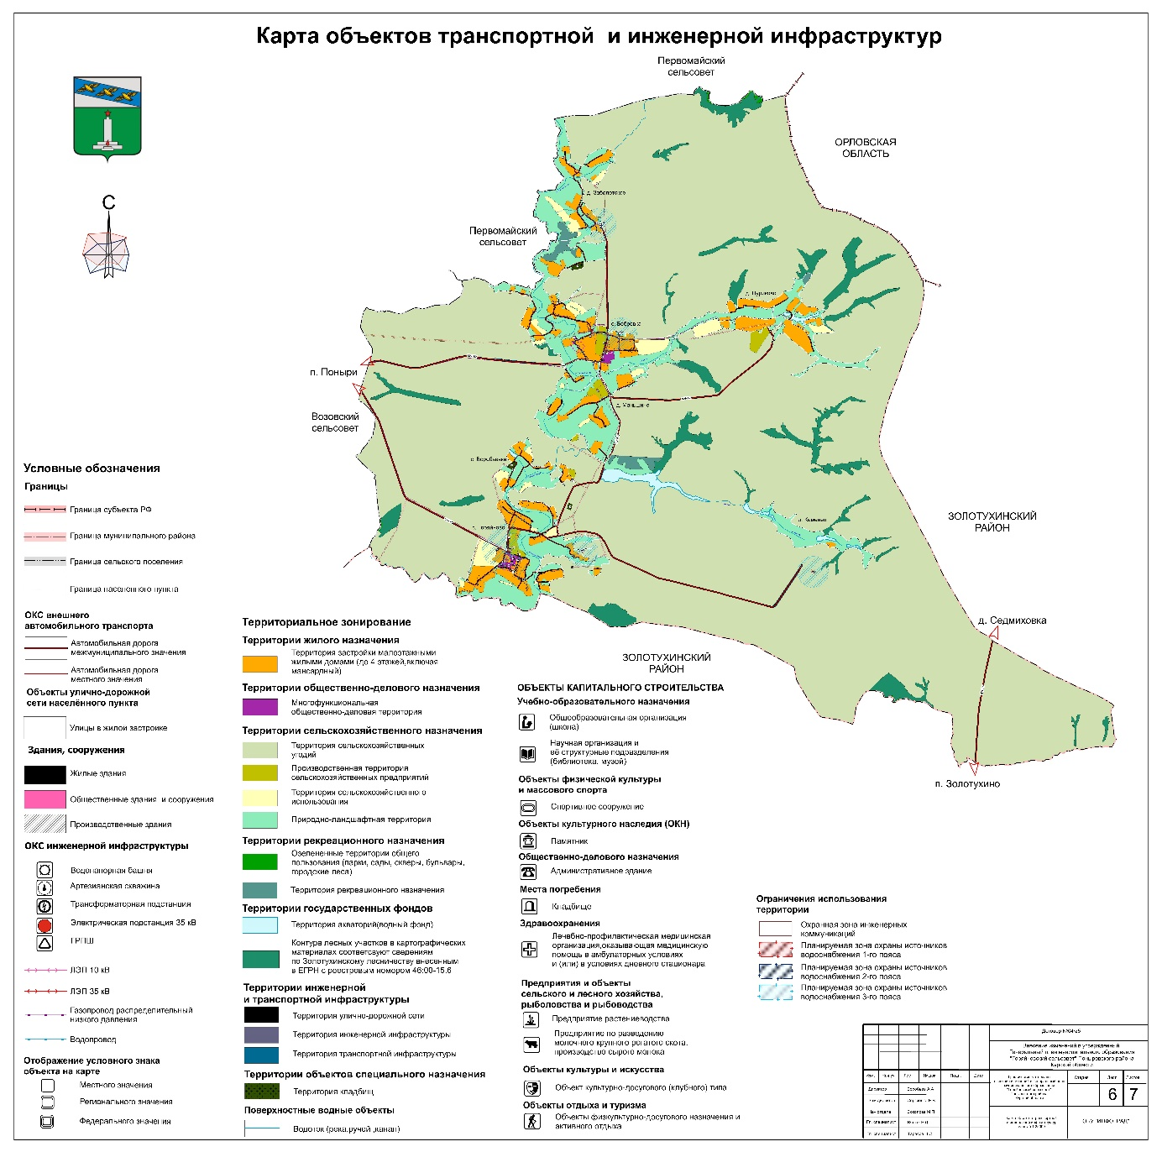

;

Карта современного использования территории

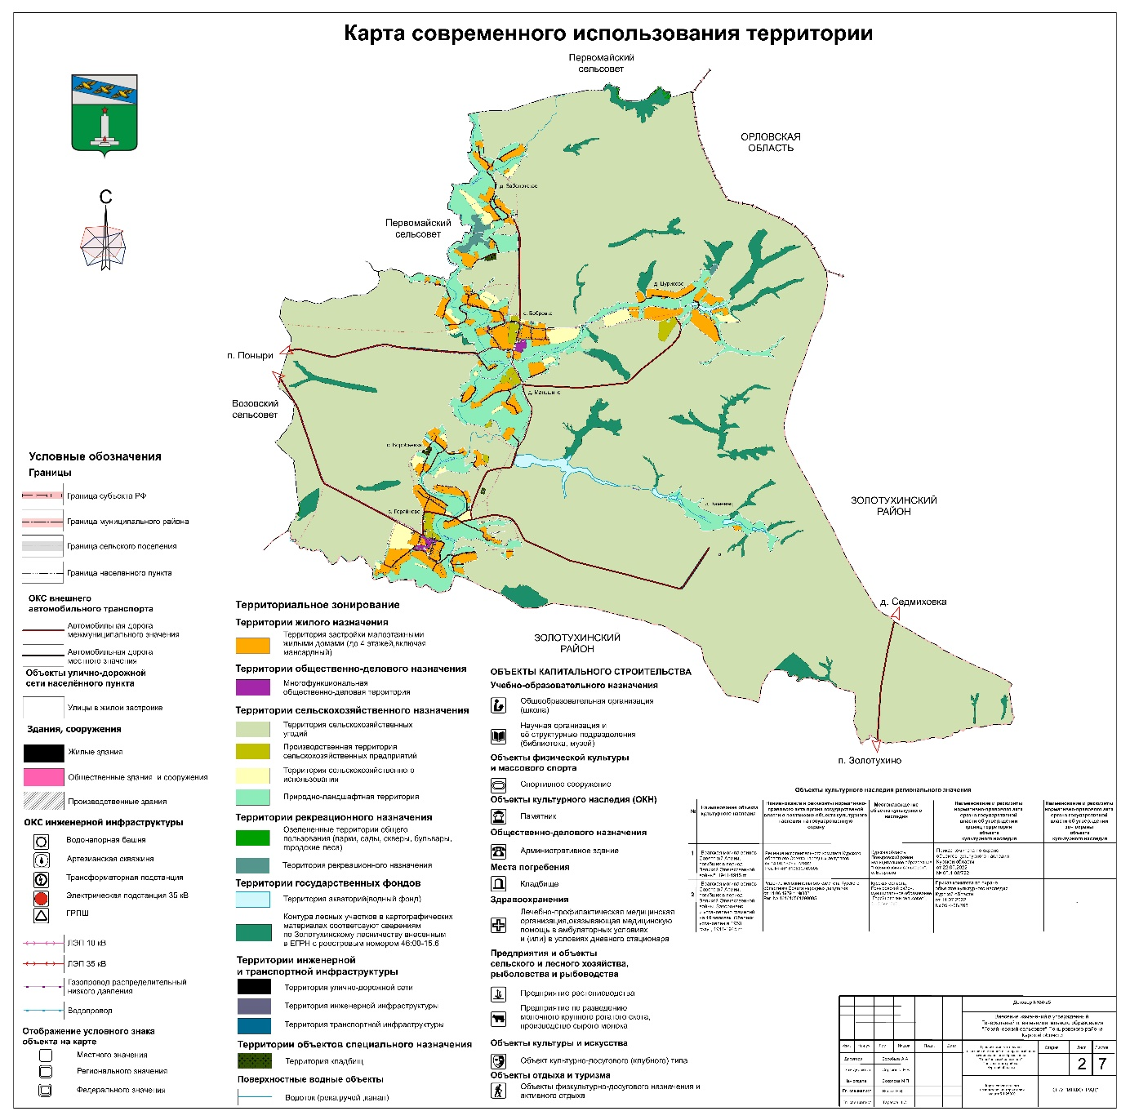

;

Карта использования территории с отображением зон с особыми условиями использования территории

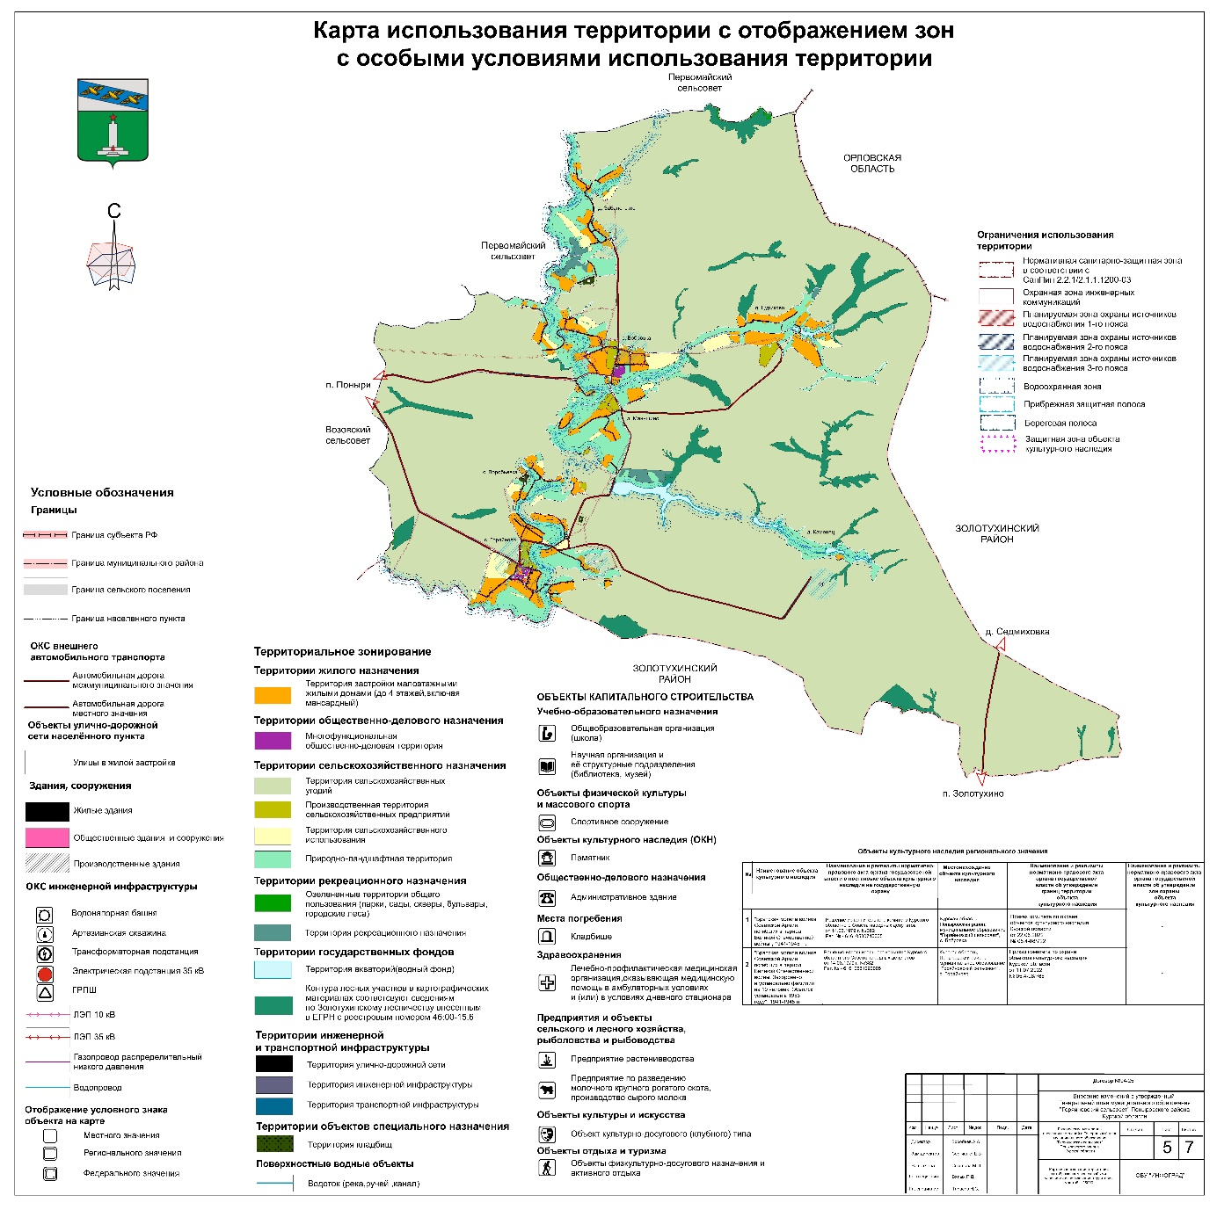

»;

10) Карту анализа комплексного развития территории и размещения объектов местного значения с учетом ограничений использования территории, Карту транспортной инфраструктуры, Карту инженерной инфраструктуры, Карту современного использования признать утратившими силу.